

DELIVERABLE
D2.7.9.2 Toegang tot verrijkte metadatabeschrijvingen

René van der Ark



Documenteigenschappen

Rapportage datum: | 01-11-2011
Rapoportage periode:
Versie: | definitief
Eventuele wijzigingen tov vorige versie?

Document locatie
Bestandsadres: | http://kbresearch.nl/general/stitchplus/

Historie
Versie | Datum | Veranderingen (concept/definitief) | Opdrachtgever | Auteur(s)
1 | 01-11-2011 | Definitief |  | René van der Ark

Goedkeuring
Dit document heeft de volgende goedkeuringen nodig.
Naam | Rol | Opmerkingen | Datum
Irene Haslinger | verantwoordelijke
projectbureau | advies
Stuurgroep | akkoord

Distributie
De volgende personen hebben een exemplaar ontvangen.
Naam | Functie | Datum

Inhoud
1 Documenteigenschappen 2
1.1 Document locatie 2
1.2 Historie 2
1.3 Goedkeuring 2
1.4 Distributie 2
Management samenvatting 4
2 Bericht van oplevering 5
3 Gedetailleerde beschrijving van de deliverable 6
4 Licentie 8
5 Demonstraties, toepassingen 9
6 Performance 10
7 Conclusie 11
Bijlagen 12

Management samenvatting
Deze deliverable beschrijft het gebruik van de service voor toegang tot de verrijkte metadatabeschrijvingen gegenereerd in deliverable D2.7.11 – linken van concepten in de SKOS-thesaurus aan VIAF en DBPedia.

Bericht van oplevering
Deze deliverable wordt opgeleverd door René van der Ark (KB) te 01-11-2011. Het product is een webapplicatie die een ppn-nummer uit de SKOS thesaurus als parameter ontvangt en de bijbehorende links naar de DBPedia thesaurus en de VIAF authority file teruggeeft in JSON-, RDF-, of HTML formaat.

Gedetailleerde beschrijving van de deliverable
De broncode van deze service is opengesteld op github onder de onderstaande URL:

https://github.com/STITCHplus/STITCHplus/tree/master/D2.7.9.2_enrich_doc

De service ontvangt een ppn-nummer (op te halen uit de SKOS-thesauri)of een URI uit DBPedia of VIAF en geeft de bijbehorende links terug. Verschillende formaten zijn op te halen door de extensie te wijzigen (.json, .rdf, of .html). Standaard wordt een JSON response teruggegeven. Online voorbeelden:

Machteld Mellink, vanuit ppn:
http://kbresearch.nl/general/lod_new/get/070958564

Albert Einstein vanuit DBPedia lemma:
http://kbresearch.nl/general/lod_new/get/GGC-THES:DBP:Albert_Einstein.rdf

Machteld Mellink vanuit VIAF authority file:
http://kbresearch.nl/general/lod_new/get/GGC-THES:VIAF:88732888.html

Machteld Melling vanuit ppn, voorzien van namespace voor algemene catalogus:
http://kbresearch.nl/general/lod_new/get/GGC-THES:AC:070958564.rdf

Voorbeeld van RDF/XML response:
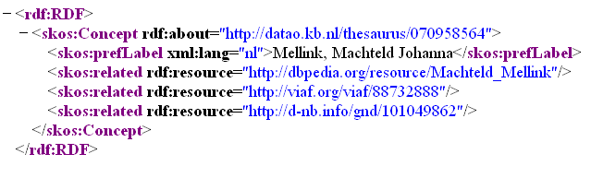
De links zijn opgeslagen op kbresearch.nl in mongodb, de service geldt als een eenvoudige proxy om deze database te benaderen.

Licentie
Alle aangeleverde broncode is volledig open source en voorzien van de GNU General Public License.

Demonstraties, toepassingen
De URL’s in bovenstaande detailomschrijving gelden als online demonstratie:

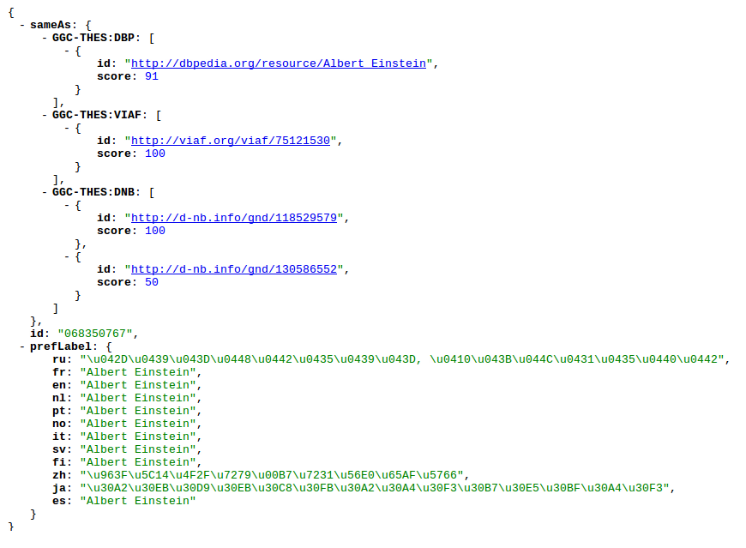

Performance
Vanwege de beperktheid van de service zijn er geen performance issues.

Conclusie

Bijlagen

Zie Deliverable D2.7.9 – Harvesting Mechanisme
http://www.mongodb.org/ (08-11-2011)

